旅游网站设计

此处为论文中文题目，要求居中填写

主标题不超过24个汉字；可加副标题（副标题前加破折号），副标题与主标题间空一行的位置

主标题：黑体，小二，居中

副标题：楷体_GB2312，四号，居中

阅后删除此文本框。

# 摘要

城市旅游产业的日新月异影响着村镇旅游产业的发展变化。网络、电子科技的迅猛前进同样牵动着旅游产业的快速成长。随着人们消费理念的不断发展变化，越来越多的人开始注意精神文明的追求，而不仅仅只是在意物质消费的提高。旅游网站的设计就是帮助村镇发展旅游产业，达到宣传效果，带动一方经济发展。而在线消费与查询正在以高效，方便，时尚等的特点成为广大互联网用户的首选。旅游网站设计与开发以方便、快捷、费用低的优点正慢慢地进入人们的生活。人们从传统的旅游方式转变为在线预览，减轻了劳动者的工作量。使得旅游从业人员有更多时间来获取、了解、掌握信息。

旅游网站根据当地旅游风景和特色的实际情况，设计出一套适合当地旅游信息网站，通过网络，实现该网站的推广从而达到宣传的效果。

本系统在设计方面采用JSP和Java语言以及html脚本语言,同时采用B/S模式，进行各个界面和每个功能的设计与实现，后台管理与设计选用了SQL Server 2005数据库，前台设计与后台管理相结合，共同完成各功能模块的功能。

关键词：MYSQL ；旅游；JSP ；B/S

Contents

摘要 I

1 概述 1

1．1 项目研究背景 1

1．2 研究目的及意义 1

1．3 开发软件介绍 1

1.3.1技术介绍 1

1.3.2 MYSQL数据库 3

2 系统分析 4

2．1可行性研究 4

2.1.1经济上的可行性 4

2.1.2技术上的可行性 4

2.1.3操作上的可行性 4

2．2开发结构分析 4

2．3功能需求分析 5

2．4 数据流图 6

2．5 业务流程分析 6

3 网站总体设计 7

3．1系统功能描述 7

3．2系统界面设计 8

3．3系统功能结构图 8

3．4系统设计目标 8

3．5系统实现的软硬件平台 8

4 数据库设计 10

4.1数据库概念结构设计 10

4.2数据库逻辑结构设计 13

4.3本章小结 14

5 系统详细设计 15

5.1主界面模块设计 15

# 1 概述

## 1．1 项目研究背景

社会经济的发展和提高潜移默化的影响了人们对精神消费的日益看中与提高，所以越来越多的人们开始选择更健康有趣的生活活动，随之而来的旅游便成了人们消费的必选。随着旅客需求的日趋丰富和个性化，这势必将推动我国第三产业、旅游服务行业的迅猛发展前进。旅游行业如何能够提供多样化、个性化的服务来满足人们的多方面需求，这是一个值得深究的课题。旅游行业快速成长的同时，各个行业相互间的联系与竞争也就不断加强。互联网时代的大背景环境下，电子信息服务的将会是一个最便捷最省力最有效的服务方式。这就要求旅游行业能够提供一个综合性服务的信息平台，同时必须拥有强大的后台支撑、智能化的信息提供和服务，快速有效的信息应答，多种多样的信息功能等等。虽然目前我国电子信息科技迅猛发展，但是也有差强人意的地方，比如说，1.交互性差。多数信息系统是封闭性的，缺乏与各种其他信息系统的共享与交互，这就造成了信息资源的浪费和利用率低等问题。2.实时性差。系统在开发时存在系统漏洞，不能很好的对空间信息进行全方位的挖崛与利用。用户所需要的信息可能不能及时得到跟新与回复。这是摆在多数旅游系统面前的一个现实需求。3.个性化服务缺乏。大多数旅游系统还不完善，没有按实际情况来满足用户多方面的需求，而是片面的加入一些没有必要的或者说运用率并不高的功能。4.旅游系统的单一化。不难看出，大多数旅游系统功能服务基本相同，没有自己的特色，创新程度不强。电子科技迅速发展，也需要我们不断的去追求创新。

## 1．2 研究目的及意义

随着旅游业的迅猛发展，21世纪的中国将会成为世界上最大的旅游国家,对于旅游者而言获取相关的旅游信息以便于做出最优的旅游选择是十分必要的。旅游网站中以帮助客户怎么样才能更快速方便的找自己旅游公司咨询和旅游信息。因此开发旅游网站可以发布旅游信息，让客户自己在网上就可以方便快捷的了解到旅行社的所有旅行动态,大大方便了旅行者对旅游信息的查询和获取,旅行者也更愿意在电子信息平台下进行咨询和消费。

## 1．3 开发软件介绍

## 1.3.1技术介绍

JSP是一种能实现动态网页的技术。Sun公司最先提倡发行，并由多家公司共同开发与完善的。JSP技术通俗来说其实就是在普通的网页HTML文件中首先加上Java程序段来实现具体功能，然后再根据需要添加JSP标记(tag)进行记录，这样二者结合就可以形成JSP文件。其功能特别强大，基本可以实现大多数动态网页所需要的各种效果。用JSP技术所开发的网页具有跨平台的特点，在不同的操作系统，例如Windows，Linux，Winxp等操作系统上都可以运行起来。在服务器端进行大部分复杂的程序操作和功能实现操作，而这些并不需要用户直接参与或操作，最后的结果通过网络传送给用户。这样就减轻了用户工作量的同时也减少了浏览器的负担。因为有些浏览器并不支持Java语言，然而这不影响功能操作的实现，同样能够登录JSP网页，达到预想效果。

Java server page（以下简称JSP）为servlet技术的简化。JSP的功用在于它实现了Html语法中以<%， %>形式的java扩张。但是，值得注意的是，因为JSP与Servlet均在服务器端运行，故而往往以HTML文本为主要形式呈现客户端面前，所以当有 需求时，客户端可以便捷地通过浏览器来实现浏览。当网页服务器（web）遇到访问JSP提出的要求时，需要进行以下两个步骤：首先执行程序段，后将结果与htlm返回，以便系统更好运行。至于为何要进行的Java代码段的插入操作，其主要目的在于进行数据库的连接、网页重定向等等，以满足网页动态实现所需的各类功能。  
 同时，我们也应该认识到JSP技术所使用的俩种程序：即类XML的tags和scriptlets，这些都是用Java语言实现的。另一方面，对于服务端也可以通过tags和scriptlets实现对资源的访问。除此之外，JSP将网页逻辑和网页设计分离开来，大大方便了编程人员实现对应用程序的设计与开发。同时，由于JSP的发展运用，使得网页设计变得更加灵活便捷，也使得网页的实现更加容易。

Html语言是一种脚本语言，是一种规范和标准，在所有的开发语言中，是较为简单易学的一种，它有很多标签，运用标签就可以实现很多静态页面效果。虽然html语言相对其他语言来说比较简单，但是他能够实现的功能却很强大，因此受到广大用户的热爱。他可以实现静态网页设计，是学习前端设计的一门基础性语言。Html的结构包括头和主体部分，是WWW的描述语言。

Java语言是一种完全面向对象的语言。具有继承，多态性，封装性等特点，还具有垃圾自动回收机构，程序员不用考虑内存使用不足的情况，因为内存在程序员不再使用后的一段时间内会自动释放。而且具有跨平台性。这些别的语言所没有的特点让java能够快速发展强大起来，它吸收了计算机领域的各种最新成果，功能十分强大。Java的应用也是到处可见，从计算机到移动平台，从办公软件到手机应用，从小型系统到大型企业，Java身影无处不在。Java能得到如此广泛的应用的另一个重要原因是因为java语言是动态的，它可以适应动态变化环境。

Myeclipse其实是在经过一系列已有软件产品的补充和更新的基础上产生出来的，是一款功能丰富的企业级开发环境。在多种程序开发、服务器效能的提高、功能实现等各个方面起到了不可估量的用处，很大程度上增强了开发效率。总之，Myeclipse和eclipse有着千丝万缕的关系，它其实就相当于一个功能插件，并且它具有丰富的开发环境，使用范围广泛，能够实现多种功能，支撑目前流行的几乎所有开源工具。像JavaServlet，JSP，JSF,Spring，AJAX等等。而在结构上，Myeclipse的特征有WEB开发工具，应用程序服务器的连接器等等7大类（在此只举出2类）。这种结构布局使得模块间各自独立，各个模块各自运行，他们之间互不影响，单独完成各自的升级或者扩展。MyEclipse 是基于Eclipse插件的解决方案，功能强大并且支持十分广泛，支持云开发、java web开发、移动开发、优化开发、RESTful Web服务开发、保持Maven、架构、企业交付、测试等等，此外，Myeclipse版本更新迅速，不断完善已有功能，弥补漏洞，方便开发。MyEclipse具有完备的编码、调试、测试和发布功能，是一款功能丰富的JavaEE集成开发环境。

MyEclipse这一开发工具，每个版本都有其各自的特点，本文使用的MyEclise8.5。8.5版本经过长期的投入使用，较以前旧的版本修正了许多bug，性能比较稳定，界面比较美观，用起来也方便，操作较为简单。但是就兼容性来说，Myeclipse6.5相对比较好。而8.5版本容量大，用起来可能会存在卡的情况。但是除此之外，8.5也有很多优点，比如说它用起来十分灵活，对前台开发的支持性比较好。其实，每个版本都有自己的特点，具体选用哪一版本，还需要根据实际情况，结合所开发项目进行选择。

另外，MyEclipse还有很好的自动查错功能、自动补全功能。程序员在进行项目开发的时候，可以方便准确的找出出错的地方。此外，自动补全功能也可以大大节省程序员的编程时间，极大的提高了工作效率。总之，在进行软件系统开发时，一个得心应手的开发环境是十分必要的，这一点是会影响到开发的效率。Myeclipse很好的解决了这样的难题，为软件开发提供了便利条件。

Tomcat服务器是一个免费的应用服务器，他的封面设计以一个动物的素描为灵感，正是因为这个设计理念，所以该项目以一个英文的动物名字为项目名称。因为其免费又好用，功能强大，所以成为大多数程序员的首选。Tomcat是一个小型的，轻量级的软件产品，他在启动运行时占用非常少的内存资源和系统开销，扩展性能比较好，支持多种应用需求，如果一个开发员对某一项功能实现特别感兴趣，他就直接可以将此功能加入到其中。Tomcat可以独立运行，身为网站的服务器，可以加载动态网页。

### 1.3.2 MYSQL数据库

SQL 数据库设计简单易懂，功能相对来说比较全面，为软件产品的开发应用提供了良好的环境和数据帮助。关系型数据和结构化数据为数据库提供了新的功能，使得信息能够更好的存储和组织，完善了SQL数据库,这样一来，程序员可以运用这一优势，在软件产品开发过程中，能够为用户开发出高质量高性能的数据应用软件。此外，Microsoft SQL Server 2005 还整合了各种功能：例如分析、集成等。用户凭借此完成了对方案的构建。MYSQL数据库为实现系统后台与前台连接起到了十分重要的地位。一个没有连接数据库的系统是无法实现任何有价值的功能的。数据库可以帮助开发人员整合管理数据，有效实现系统所需功能，同时还可以进行权限的设置和数据的添加。总之，SQL可以满足人们基本的几乎所有要求，为其提供一套经济，有效的开发策略，使得用户付出最少的代价获得最多的回报。

# 2 系统分析

## 2．1可行性研究

### 2.1.1经济上的可行性

实现旅游网站所需要花费的时间，人力，金钱成本较该网站投入使用时能够获得的收益来讲，差距是比较大的。所以，从经济方面讨论时，开发该网站显然是比较合理的。这样可以对当地村镇旅游信息进行有效的整合和集中，及时的发布与更新，可以使旅客及时获得各种景点、住宿、攻略等信息，方便得使消费者获得想要的信息，同时使企业盈利。这样可以为当地经济带来更好的工作效益和社会效益，开发出本网站可以减少旅游人力成本，而且管理便捷，各功能实现迅速，以对数据实施有效的管理。管理上的有效便捷，信息得以及时获取，选择上的方便等所能达到的利益是不可估量的，这样帮助村镇实现信息化的同时帮助他们宣传家乡文化、提高收入。所以，从经济这个角度来说，可以进行该网站的建设。

### 2.1.2技术上的可行性

技术是否成熟关乎该网站能否可以顺利进行，是不可忽视的一个重要方面。技术可行性的研究是指的目前而言已知的各项技术中哪些可以高质量的完成对该软件系统的开发。同时要兼顾已有的软硬件配置的要求。就本系统而言，需要软硬件配置较高的PC机，Windows操作系统，另外，需要安装MYSQL数据库服务器，JDK, MyEclipse，tomcat，任意浏览器，配置好基本的所需环境以后，采用合java，JSP语言进行旅游网站的设计、开发与运行。从技术上来说，这些基本的软件系统开发所需技术是不成问题的。

### 2.1.3操作上的可行性

首先，进行网站设计的几种软件都具有较高的普及性和较高的可操作性，设计人员可以较为轻松地使用软件对旅游网站进行设计和完善。第二，管理员可对客户进行验证，对信息平台的信息进行发布，修改，管理，还可以实现酒店预订，修改，删除等各种功能。第三，客户可以在提示下进行一系列的留言，预订，查看等各项功能。而这些功能都是比较简单可行的，这些功能也比较普遍化，一般人员胜任是没有问题的。这样说来，从操作上来说是可行的。

结合以上分析与介绍，从经济、技术、操作等方面来说，现有的有效环境和条件、技术是可以开发出一个具有较高可操作性和功能强大的个性化旅游网站，实现各项功能，完成测试。

## 2．2开发结构分析

B/S模式即浏览器/服务器模式体系结构，这对较为小型的系统来说更加适用。他最大的优势在于不需要客户端的维护，适用于客户端需求较为多变的系统。这对客户来说，该模式界面友好，具有实用性。所以旅游网站采用通用性好，成本低，开发相对简单的B/S模式体系结构。管理方便也是该系统的又一个优势，此外，针对用户来讲，该网站用户数量大，变化性和流动性也强。经过上述分析探讨，最终认为B/S模式是该网站的最好选择。如图2-1B/S模式图所示：



图2-1 B/S模式图

B/S三层模式结构所具有的特征包括：

1. 开放的标准：B/S体系标准由国际组织统一规定，这样就使得该体系具有很强的通用性，同时也使得该系统就有很强的跨平台性。它的使用方便了广大用户和相关企业，在不同的系统不同的平台上都可以运行，不受限制。
2. 较低的开发和维护成本：B/S体系结构优点在于不用对客户端进行专门的维护，用户只需要有一个浏览器即可。这样就大大减少了开发维护成本，需要做的仅仅对系统和服务器进行升级，从而便大幅度地降低了维护开发所消耗的资金。

(3)用户使用简单，界面友好：B/S体系结构对于用户来说只是一个简单的浏览器。用户对面的不是一堆复杂的数据和冗杂的代码操作，而是快捷方便的点击交互式的显示操作。这样就减少了客户端开发成本，用户不必在意内在实现过程，只需要了解自己需求而进行相应的图文式操作。

根据以上所分析不难看出，B/S是该网站系统最合适的体系结构。它开发成本小，简单便捷，容易实现的特点是我们的不二选择。所以，该网站系统基于B/S体系结构实现了旅游信息发布，线路管理，景点管理等功能。

## 2．3功能需求分析

需求分析在软件开发周期中起着十分重要的作用也可以说起着决定性作用，它是每一个软件产品在设计与实现之前必须进行的。当然了，该项工作如此重要，一定也有它的难度。在进行需求时，了解用户的需求是最关键的。旅游网站面向广大网络在线用户，它的特点就在于电子科技的广泛应用。根据该特点，我们可以通过网上网上调查，问卷调查，走访等方式了解网站需求。如何满足广大用户需要，尽可能多的细化网站功能就是摆在眼前的一个问题。同样的，不光用户需求需要注意，了解管理者的需求也同样很重要，一般来说，网站后台的主要对象主要是系统管理者，为了满足管理者的需求，开发出合适产品，在实现网站之前，需要提前与管理者进行沟通，需要系统实现什么功能，整合统计什么数据，完成哪些便捷操作。最后，还应该使网站具有较好的系统伸缩性和容错性。因为不管是用户还是系统管理者，他们的需求会根据实际情况，时间推移发生不断的变换，所以，系统应该尽可能提高容错性和可维护性，避免后期修改消耗人力物力。下面对该网站需求功能进行研究探讨：

旅游网站的功能比较全面丰富，尽量满足大部分旅游客户的要求，在网站的首页显示了该网站的具体实现模块部分。包含旅游人文、旅游故事、酒店信息 、旅游景点、旅游地图查询、在线评价 、用户注册、 后台管理等功能：后台管理包括：旅游人文、旅游故事、酒店信息、特色小吃、旅游景点、路线选择、出行搭配（包括火车、高铁、飞机、自驾游等）、酒店预订，在线留言、用户增加删除修改、系统等的管理。

上边所述的功能是基本的旅游网站所需功能，它涵盖了一般客户的需求，也是此系统的主体功能。此外，在开发过程中还要不断的完善和修改，增加一些个性化和细节功能，使得系统具有很好的完整性和可操作性。

## 2．4 数据流图

进行业务流程分析也是一个重要环节。他的分析应该参照信息流动的整个过程，对每一个环节进行业务处理、数据流图的调查分析。数据流图可以清除的表明计算机软件系统的工作情况，他是一种图形表示。这样，可以简化工作难度，便于开发人员准确表达交流。同时便于开发端，维护端，测试端，应用端的相互交流合作。也就是说，数据流图不仅适合专业人员读取了解方便，也同样适用于非专业人员。在需求分析中是一种便于修改和交流的表达工具。

（2）数据流程分析，如图2-3用户流程所示：

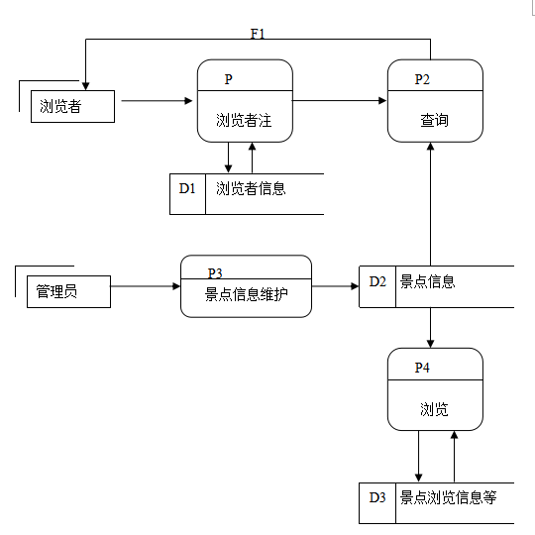

图2-3 用户流程图

## 2．5 业务流程分析

业务流程分析在需求分析中的占有十分重要的分量。业务流程分析其实就是对产品业务处理过程的详细细节进行反应，也就是信息的流动过程的具体描述。业务流程分析需要根据具体业务画出流程中的具体活动，还有各个活动相互间的联系与逻辑，流程的输入输出以及流程的执行者等等。流程分析方法有顺向法、查询法、具体分析法、逻辑推理法。

业务流程分析可以帮助系统开发人员理清工作流程顺序，同时更好的分析业务相互间联系的因素关系。了解网站具体要求和业务需要，从而形成科学的、合理的工作管理和运作方式。而具体流程图的实现过程还具有相应的规范和标准，一般具有所规定的特定的一些符号、方框、箭头和线段来表示。具体如图2-4业务流程分析图所示：

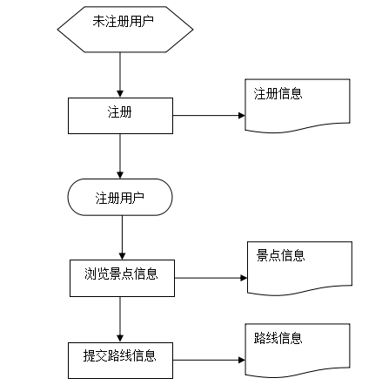

图2-4 业务流程分析图

# 3 网站总体设计

## 3．1系统功能描述

旅游网站的功能主要分为俩部分：前台界面管理和后台数据库管理。它的主要功能包括：对旅游人文的增加删除修改查看 ，对旅游故事的增加删除修改查看，对酒店信息进行增加删除修改预订，对旅游景点的信息进行增加删除修改查看，还有路线查询，天气预报、用户评价、管理员后台登录管理。这些具体的板块涵盖了网站的设计的总体布局。

首页详情板块、旅游故事板块、酒店信息板块、旅游景点板块、自驾游线路板块、用户评论板块、在线留言板块、天气预报板块都有自己具体实现的操作，供客户进行选择和查看、管理。

## 3．2系统界面设计

一个美观、清晰、操作便捷的界面可以增加用户量，吸引更多的人进行访问。通过对界面的访问，用户可以在最短时间内了解该网站的功能、属性、特点等等，同样也可以满足自己的需求。所以，在进行界面设计的时候一定要多花时间使得界面具有吸引力并且以最少的语言和图形传达最多的信息。该网站在设计界面的时候是根据以下几个方面进行的：

1. 图文搭配。在进行界面设计的时候，太多的文字会使得用户觉得晦涩难懂，不愿意多花时间去进行研究。所以很有必要用图片进行展示，再加以必要的简洁的文字说明，这样用户会节省大量的时间去浏览更多网页并且可以获得自己想要的信息。旅游旅游网站界面设计采用文字加图片的形式，文字可以直观的向用户传递具体模块构造与功能，而图片可以更加形象的让用户感受到旅游地方的具体实景。
2. 界面设计应当美观大方。太多的文字会使人们感觉到无聊不愿意阅读，然而太多的图片、动画也同样会使得界面太过花哨，凡事应该讲究适度原则。所以，在进行界面设计的时候切记要做到美观大方。旅游网站在设计的时候秉承这个原则，整个界面大方又不失美感。既不是一味的进行文字说明，也不是夸张的色泽艳丽。
3. 字体选用应该注意突出重点。文字说明的时候也有讲究，对于重点的内容，就应该加以特别说明，字体应该适当加粗或者换种颜色。
4. 色彩搭配应该柔和。在进行界面美化设计方面，色彩搭配也是一个很重要的环节。界面应该具有自己的主色调，而这个主色调最好采用暖色，这样可以给人一种柔和亲切的感觉。另外，界面颜色不宜太多。与网站所宣传的内容相符合、有自己的特色就好。

## 3．3系统功能结构图

旅游网站是基于B/S体系结构的旅游网站。通过全方位综合分析，该系统功能设计相对比较全面，能够满足大部分用户的需求。但是，做到满足每一个客户要求也是不可能的，只能是争取尽可能完善网站功能，到达更好的效果。旅游网站主要是通过各功能模块的介绍，对旅游进行宣传，包括首页，旅游人文，旅游故事等部分。具体前后台各部分实现如图3-1网站前台结构、图3-2网站后台结构所示：

## 3．4系统设计目标

用户特点、系统属性特点和实际需求是系统目标重要的考虑因素，该网络管理系统应该尽量满足操作灵活，界面友好，使用方便等设计要求。本网站应实现下面提到的几个任务目标：

1．人机交互。用户可以方便快速的获取所需要的信息，同时系统必须可以给予客户及时的应答。界面设计灵活友好，数据存取安全。

3．对旅游网站的质量进行评估，达到预期效果，各功能完善。

4．实现以上所述各部分模块的功能操作。

5．设置数据检查，尽量避免数据的冗杂和出错。

## 3．5系统实现的软硬件平台

（1）硬件系统：硬件平台实际上就是支撑系统进行开发运行的物理设备，具有计算，输入输出、存储等功能，即计算机或PC机。本网站由Windows操作系统作为硬件支撑平台得以实现。

（2）软件服务：Myeclipse、tomcat、SQL.

# 4 数据库设计

## 4.1数据库概念结构设计

数据库是每一个系统所必需具备的。数据库的主要用途是实现对各种资源数据的存储，提供给该网站多种服务。通俗来讲，数据库其实就是一组具有相互关联的信息资源的有序集合，这些信息以一定的方式存放在一起，供系统使用。而对于程序来说，其与数据库又保持高度的独立性。

1. 用户资料实体：如图4-1用户信息实体属性图所示

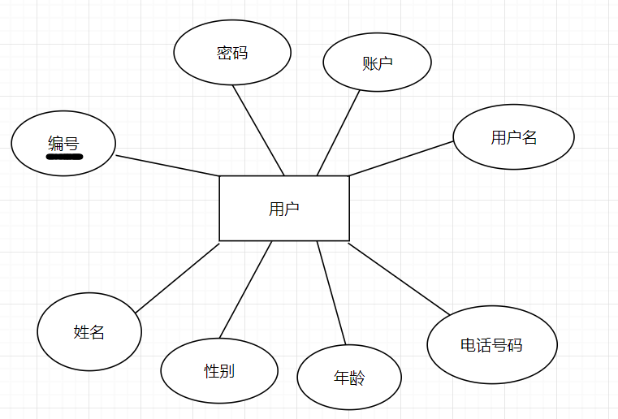

图 4-1 用户信息实体属性图

1. 景点资料实体：如图4-2景点实体属性图所示

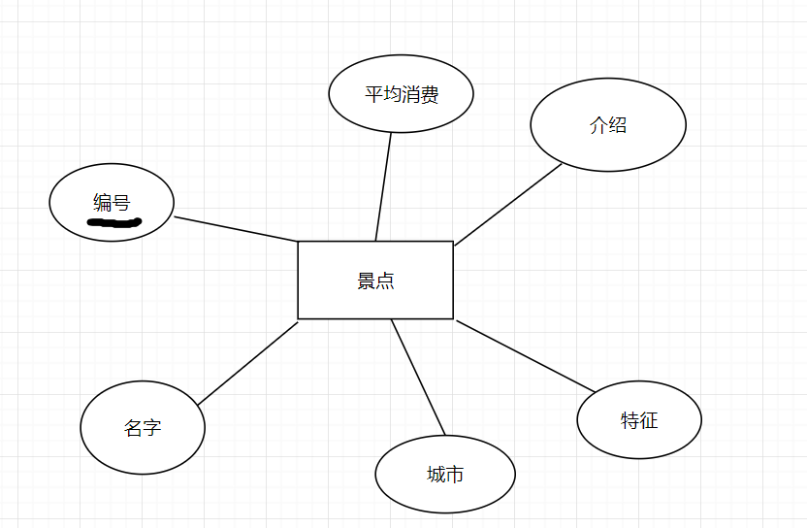

图 4-2景点实体属性图

3）餐厅实体属性图：如图4-3餐厅实体属性图所示

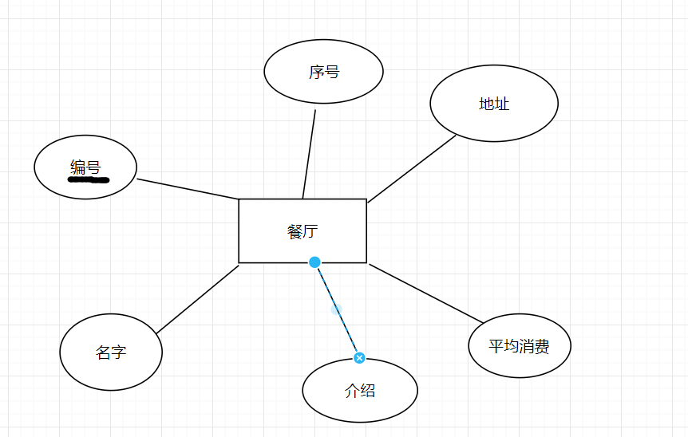

图 4-3餐厅实体属性图

4）酒店实体属性图：如图4-4酒店实体属性图所示

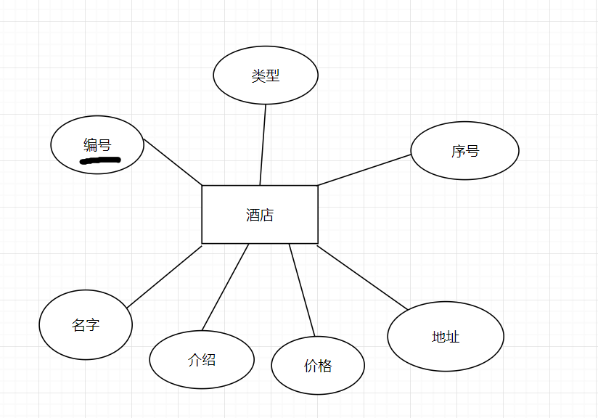

图 4-4酒店实体属性图

5）数据库E-R图：如图4-5 E-R图所示

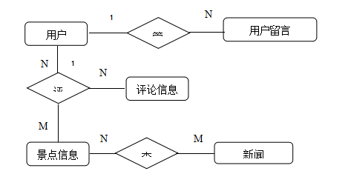

图 4-5 E-R图

## 4.2数据库逻辑结构设计

数据库其实可以理解为一个仓库，而这个仓库不像一般的仓库存放物体，这个仓库是用来存储数据信息的。而这些数据并不是杂乱无章的进行存储，它们是按照一定的结构、组织方式、方法规定将这些数据以最少的冗余度最好的方式存储在一起的数据的集合。数据库的逻辑结构就是根据E-R图转换而来的模型结构。数据库可以帮助系统整合数据信息，可以将数据库比作人的大脑系统，它帮助系统获取、记忆、识别信息。一个没有数据库的系统是无法完成特定功能要求的，更不能进行后台连接应用。旅游网站对数据库的逻辑结构进行个性化设计，保证数据存储的合理有效性。帮助网站进行客户数据信息的记录，整理从而使得该网站具有实践意义。

表4-1allusers是用户的信息表，记录数据库中所设定的信息。

表4-1 allusers

|  |  |  |  |  |  |
| --- | --- | --- | --- | --- | --- |
| 1 | ID | Int |  | 自增编号 |  |
| 2 | Id | int | 11 | 是 |  |
| 3 | Name | varchar | 255 | 否 |  |
| 4 | sex | varchar | 255 | 否 |  |
| 5 | age | int | 11 | 否 |  |
| 6 | phone | varchar | 255 | 否 |  |
| 7 | username | varchar | 255 | 否 |  |
| 8 | password | varchar | 255 | 否 |  |
| 9 | admin | int | 11 | 否 |  |

表4-2是酒店的信息表，记录数据库中所设定的酒店信息。

表4-2

|  |  |  |  |  |  |
| --- | --- | --- | --- | --- | --- |
| 1 | ID | Int |  | 自增编号 |  |
| 2 | Id | int | 11 | 是 |  |
| 3 | Name | varchar | 255 | 否 |  |
| 4 | sid | int | 11 | 否 |  |
| 5 | introduce | varchar | 255 | 否 |  |
| 6 | type | varchar | 255 | 否 |  |
| 7 | price | int | 11 | 否 |  |
| 8 | address | varchar | 255 | 否 |  |

表4-3是餐厅的信息表，记录数据库中所记录的餐厅信息。

表4-3

|  |  |  |  |  |  |
| --- | --- | --- | --- | --- | --- |
| 1 | ID | Int |  | 自增编号 |  |
| 2 | Id | int | 11 | 是 |  |
| 3 | Name | varchar | 255 | 否 |  |
| 4 | sid | int | 11 | 否 |  |
| 5 | introduce | varchar | 255 | 否 |  |
| 6 | consumption | int | 11 | 否 |  |
| 7 | address | varchar | 255 | 否 |  |

表4-4是景点的信息表，记录数据库中所设定的景点信息。

表4-4

|  |  |  |  |  |  |
| --- | --- | --- | --- | --- | --- |
| 1 | ID | Int |  | 自增编号 |  |
| 2 | Id | int | 11 | 是 |  |
| 3 | Name | varchar | 255 | 否 |  |
| 4 | city | varchar | 255 | 否 |  |
| 5 | introduce | varchar | 255 | 否 |  |
| 6 | consumption | int | 11 | 否 |  |
| 7 | address | varchar | 255 | 否 |  |
| 8 | characteristic | varchar | 255 | 否 |  |

## 4.3本章小结

在旅游网站的设计和实现过程中，对于后台管理的设计，首先是对数据库进行数据的概念结构进行设计，之后又对数据库的逻辑进行设计。这是因为一个适合本系统的数据库对于软件开发的十分重要的，所以本网站在数据库设计过程中花费了很长的时间，争取将数据存放在一个结构清晰，安排合理的数据库中，这样就可以有效的存储，满足用户要求。

# 5 系统详细设计

## 5.1主界面模块设计

旅游网站的首页界面设计以简单、便捷、清晰为主。色彩搭配柔和，最上边包含各个模块的链接，另外还有系统公告、站内新闻，村镇旅游景点图片，友情链接等部分组成。旅游主界面整体结构比较单调大方，网页最上边以不同色彩的字体显示网站的名称，并配有网站特征标志，而在界面的名称下边包括系统公告和用户登录、站内搜索、友情链接。另外，界面上还显示了站内新闻、酒店推荐和系统简介。除此之外，界面还配置相应的图片，显示部分景点风景。还有推荐酒店的具体详细图文。系统用户将光标移动到对应模块并进行单击时候，都会跳转到相应的另一个网页。例如，当单击旅游人文时，页面会进入到对应的旅游人文介绍网页界面。类似的，单击旅游故事时，页面也会进入到旅游故事介绍网页界面。点击酒店信息时，界面下端会出现旅游网站所有酒店信息供用户选择，包括酒店星级，编号，名称，电话，照片，操作等。而同样在旅游景点界面中，包括该旅游景点星级，名字，具体方位，简介，图片还有旅游价格。点击天气预报，出现天气预报界面，将鼠标移动到指定省或者地方之后会显示该地具体天气预报，点击旅游地图查询，可以查看各个地方旅游路线。点击在线评价模块，用户就能够对该网站服务进行评价或者给出意见。在用户申请模块中，用户可以根据自己的实际情况进行基本信息的设置与提供，等待管理员审核通过之后方能登录。登录后，可以对该网站的各个功能进行管理，进行增加删除修改预订等功能。下图中显示的是旅游网站的首页，点击各个板块之后运行效果也如图5-1首页效果图、图5-2首页详情、图5-3首页酒店信息、图5-4首页景点信息、图5-5自驾游路线、图5-6首页天气预报、图5-7在线留言、图5-8用户注册、图5-9首页后台登录所示：

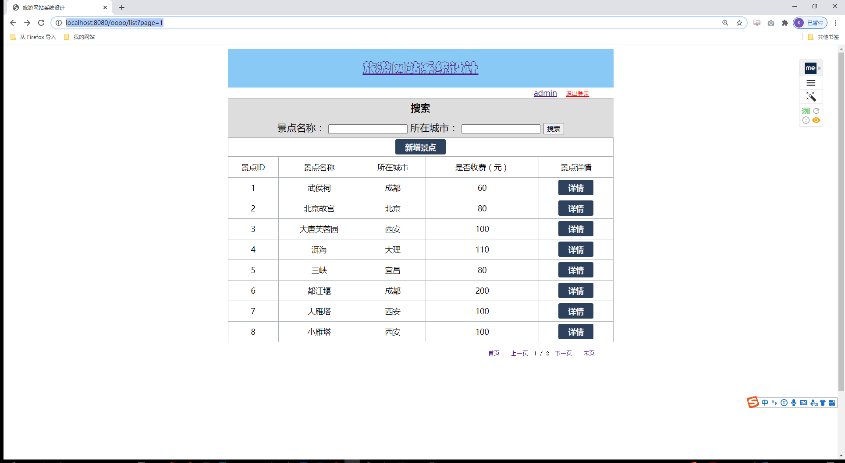

图5-1首页效果图

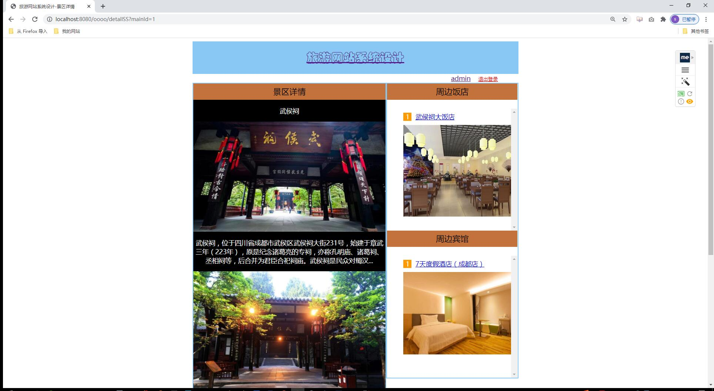

图5-2首页详情

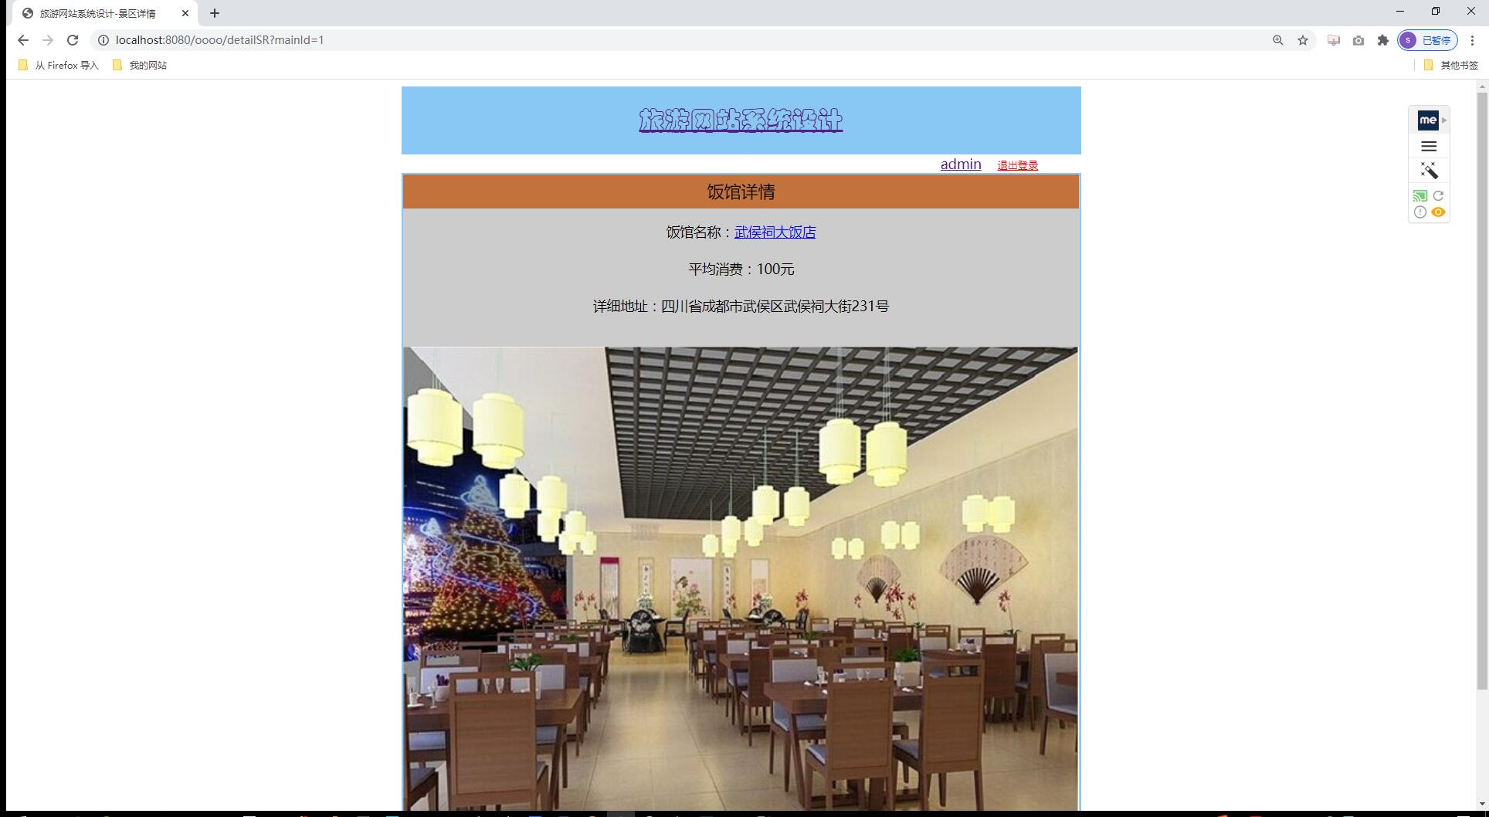

图5-3首页酒店信息

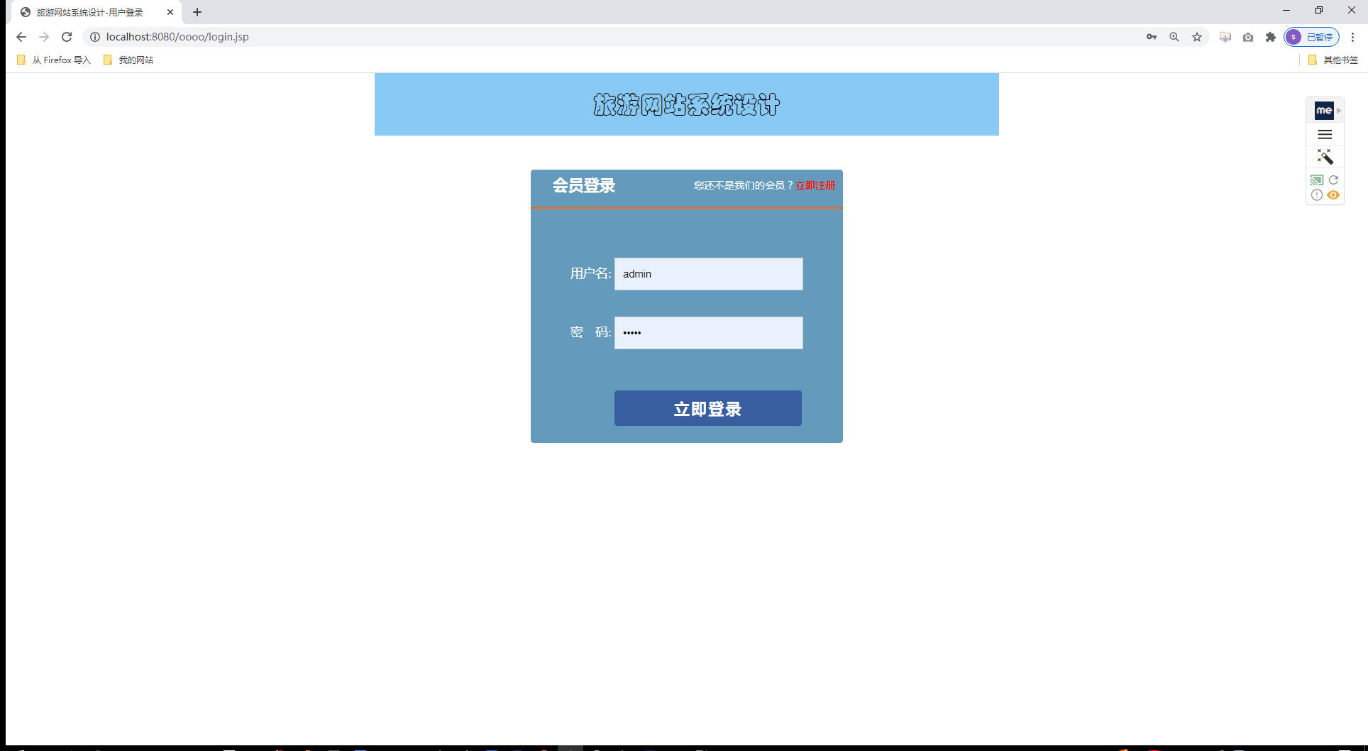

图5-4登录

